Struttura:
Elemento base: 20 x 16 mm
Foratura: 6.20 mm
Lunghezza: 170 mm

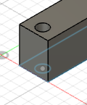

Spessore della parete:
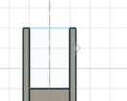

Illuminazione
Alimentazione a 12V usando USB-C
Proviamo ad interrompere una linea alimentazione USB per vedere se triggera accensione power bank

Componenti

Kit Viti 6mm
https://amzn.eu/d/09gnWvwc
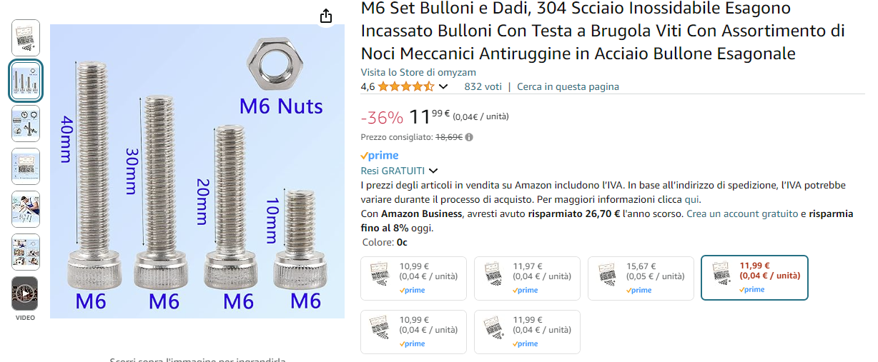

Rondelle
https://amzn.eu/d/0cG5zjQD
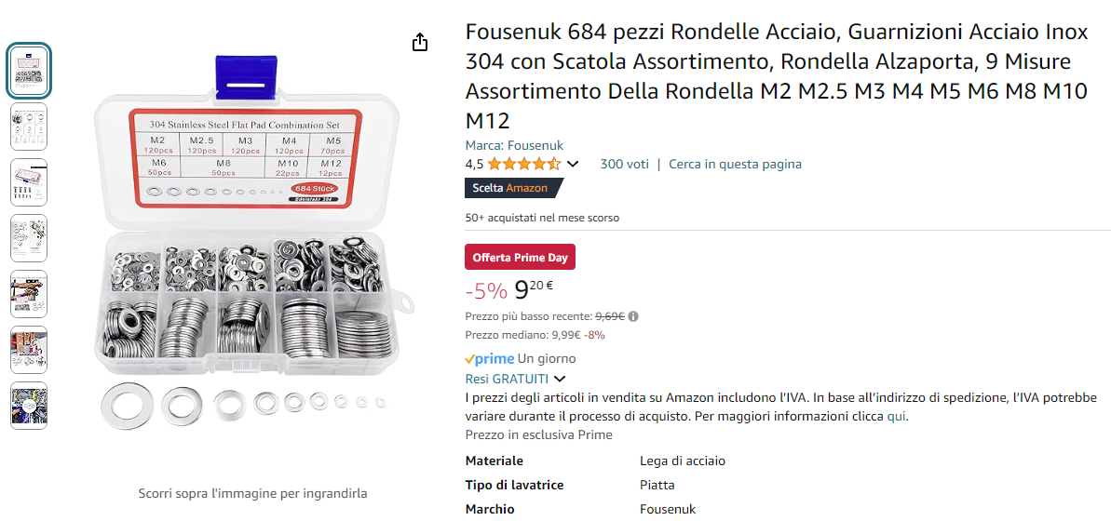

Powerbank:
https://amzn.eu/d/0d6n7lne
